

**滨江小三班**

**2024/4/8**

天气：雨

”

入园情况：今天来了21位小朋友，**李艺可、沈懿心**请了事假。

情绪管理：**杨皓宇、刘子文、陶子沐、黄沐尔、苏言哲、朱瑾瑜、陈硕、赵中熠、刘欣远、朱梓宸、张昱安、赵嘉玥、谢嘉赟、张轩齐、丁依沐、印梦瑶、李芊烨、于朗、樊予诺、朱子贝、晁乐怡**等小朋友能够开开心心入园！**杨皓宇、樊予诺、刘子文、黄沐尔、苏言哲、朱瑾瑜、陈硕、赵中熠、刘欣远、张昱安、赵嘉玥、谢嘉赟、丁依沐、印梦瑶、李芊烨、晁乐怡**等小朋友能主动和老师、同伴打招呼。

**活动名称：科学《桃花开了》**

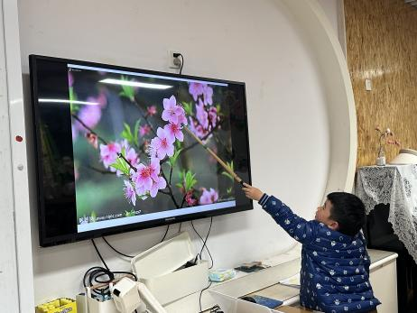**活动简介：**“这是一节观察类的科学活动。桃花是春季开放的花之一，属于蔷薇科植物。桃花种类繁多，比如山桃、碧桃、绯桃等，以形和色作为区分。桃花为落叶乔木，叶椭圆状披针形，边缘有粗锯齿，无毛。花与叶大致同时抽发，而叶在花后长成全形。几无柄，多粉红色，5瓣。花期3～4月，6～9月果熟，变种有深红、绯红、纯白及红白混色等花色变化以及复瓣和重瓣种。桃花有香味，很淡、清香的、带点甜香。本次活动选择粉红色、5瓣的桃花作为认识对象，了解桃花的基本组成。

在活动中，**杨皓宇、刘子文、陶子沐、黄沐尔、苏言哲、朱瑾瑜、刘欣远、张昱安、赵嘉玥、谢嘉赟、丁依沐、印梦瑶、李芊烨、樊予诺、朱子贝、晁乐怡**等小朋友的坐姿端正，认真倾听，**杨皓宇、刘子文、陶子沐、黄沐尔、苏言哲、朱瑾瑜、陈硕、赵中熠、刘欣远、朱梓宸、张昱安、赵嘉玥、谢嘉赟、张轩齐、丁依沐、印梦瑶、李芊烨、于朗、樊予诺、朱子贝、晁乐怡**等小朋友能有序观察了解桃花的基本特征，并用简单的语言表达自己的发现。**杨皓宇、刘子文、陶子沐、黄沐尔、苏言哲、朱瑾瑜、陈硕、赵中熠、刘欣远、朱梓宸、张昱安、赵嘉玥、谢嘉赟、张轩齐、丁依沐、印梦瑶、李芊烨、于朗、樊予诺、朱子贝、晁乐怡**等小朋友在观察桃花的过程中体验发现的乐趣。

**mmexport1590938236088mmexport1590938236088**

**03生活活动**

**用餐情况**

晨点：牛奶、肉松卷。

午餐：糙米饭、红烧肉烧素鸡、莴苣木耳炒山药。

水果：羊角蜜、西梅。

午点：南瓜小米粥。

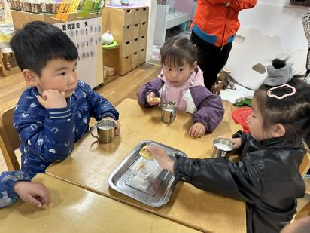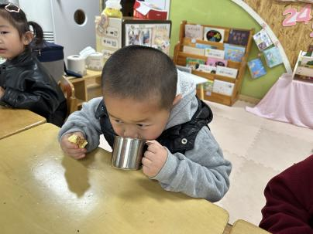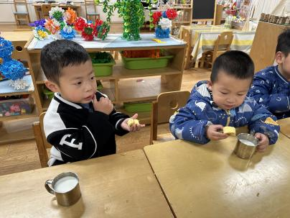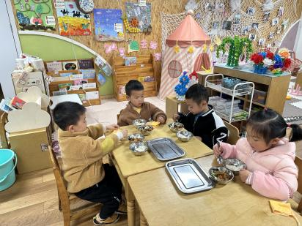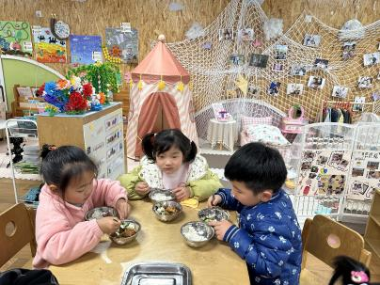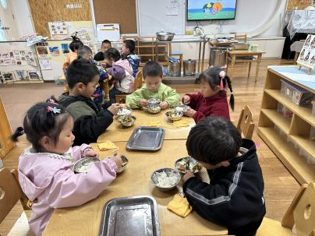

**4.8午餐情况**

|  |  |  |  |  |  |  |  |
| --- | --- | --- | --- | --- | --- | --- | --- |
| **姓名** | **光盘小达人** | **桌面整洁** | **握勺姿势** | **姓名** | **光盘小达人** | **桌面整洁** | **握勺姿势** |
| 杨皓宇 | ○ | ○ | ○ | 陶子沐 | ○ | ○ | ○ |
| 刘子文 | ○ | ○ | ○ | 苏言哲 | ○ | ○ | ○ |
| 沈懿心 | 请假 | | | 张轩齐 | ○ | △ | △ |
| 陈硕 | ○ | △ | ○ | 樊予诺 | ○ | ○ | ○ |
| 朱瑾瑜 | ○ | ○ | ○ | 丁依沐 | △ | △ | ○ |
| 刘欣远 | ○ | ○ | ○ | 李艺可 | 请假 | | |
| 朱梓宸 | ○ | △ | ○ | 印梦瑶 | ○ | ○ | ○ |
| 赵中熠 | △ | △ | △ | 朱子贝 | △ | ○ | △ |
| 于朗 | ○ | ○ | ○ | 李芊烨 | ○ | ○ | ○ |
| 张昱安 | ○ | ○ | ○ | 黄沐尔 | ○ | ○ | ○ |
| 赵嘉玥 | ○ | ○ | ○ | 晁乐怡 | ○ | ○ | ○ |
| 谢嘉赟 | ○ | ○ | ○ |  |  | | |

**（**注：○做到了，△再加油**）**

**午睡情况**

所有小朋友都能够在13:00前自主入睡，如**杨皓宇、刘子文、陶子沐、黄沐尔、苏言哲、朱瑾瑜、陈硕、赵中熠、刘欣远、朱梓宸、张昱安、赵嘉玥、谢嘉赟、张轩齐、丁依沐、印梦瑶、李芊烨、于朗、樊予诺、朱子贝、晁乐怡**等。

**自理能力**

**杨皓宇、刘子文、陶子沐、黄沐尔、苏言哲、朱瑾瑜、陈硕、赵中熠、刘欣远、朱梓宸、张昱安、赵嘉玥、谢嘉赟、张轩齐、丁依沐、印梦瑶、李芊烨、于朗、樊予诺、朱子贝、晁乐怡**能根据冷热穿脱衣物，并将衣服正确地用衣架挂起来，并能够与小朋友互相帮助脱衣服。